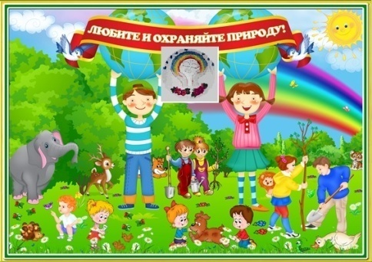
Экологический вестник

ХАСАВЮРТОВСКИЙ
ЭКОЛОГО- БИОЛОГИЧЕСКИЙ ЦЕНТР

.Мы не можем не вторгаться в природу
Февраль 2018 г. №06 (36)
Но мы можем изменить отношение к ней!

Итоги муниципального этапа конкурса «Живая Земля» в эколого-биологическом центре в 2018 году.
Цели, которые преследовало проведение конкурса «Живая Земля» - это воспитание у детей бережного отношения к единым общечеловеческим ценностям; формирование у юных граждан экологической культуры и активной жизненной позиции, интереса и любви по отношению к природным объектам. А также всестороннее содействие развитию литературного воображения, фантазийного восприятия экологических проблем; предоставление участникам возможности в состязательной форме развить и продемонстрировать свои литературные способности; вовлечь детей в увлекательный мир экологических сказок и лирических новелл о бережном отношении к природе. В Конкурсе приняли участие школьники в возрасте от 8 до 17 лет.
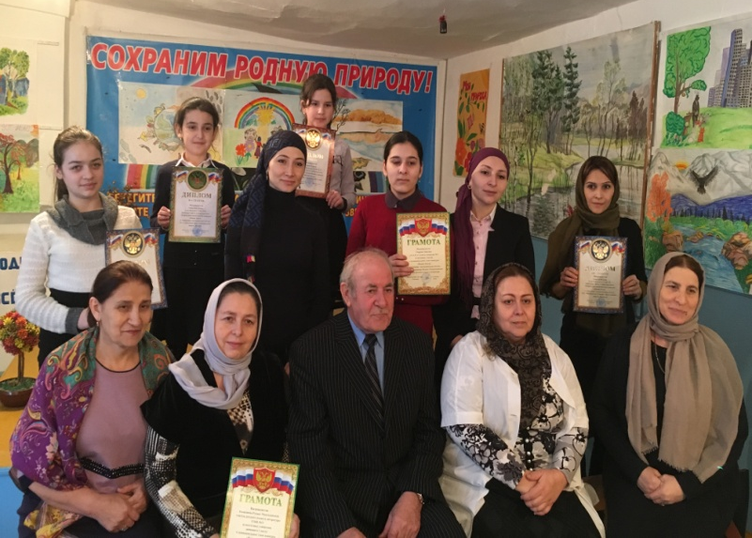
Призеры конкурса в номинации «Экологическая сказка»
Конкурс проводится по двум возрастным номинациям
-Экологические сказки – участвовали дети от 8 до13 лет . - Экологические новеллы – представили учащиеся от 14 до17 лет.
Внутришкольный этап конкурса проводился с 15 по 27 января 2018 года. Во внутришкольных конкурсах приняло участие 520 учащихся.
Лучшие работы по 1 экземпляру в каждой номинации были представлены в МКУ ДО ЭБЦ до 31.01. 2018 года.
Подведение итогов муниципального этапа конкурса состоялось 5 февраля 2018 года. Жюри, состоящее из
числа педагогов ЭБЦ, подвело итоги муниципального этапа конкурса и назвало лучших в обеих номинациях.

За экологические сказки дипломами соответствующих степеней и Почетными грамотами ГУО были награждены следующие учащиеся:
1.Усмаева Карина– уч-ся 6 «а» сош№11– диплом 1 степени;
2 Сайдулаева Наида - уч-ся 4 «а» класса сош№14- диплом 2 степени
3.Терекмурзаева Асиль- уч-ся 6 «б» класса сош№3 – диплом 3 степени
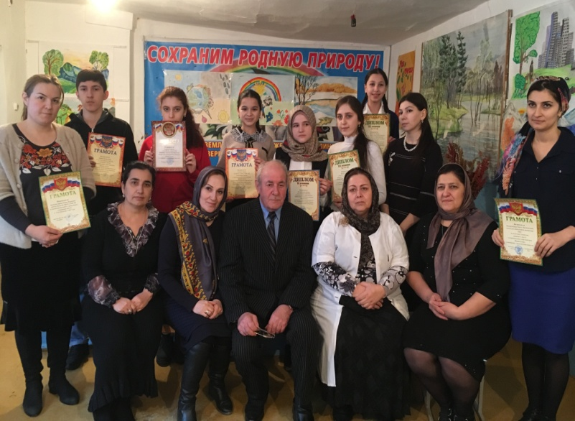
Призеры конкурса в номинации «Экологическая . новелла»
В номинации «экологическая новелла» лучшими в муниципальном этапе конкурса признаны:
1. Хасавова Марьям- уч-ся 10 м/б кл. ХМЛ – диплом 1 степени
2. Магомедалиева Патимат – уч-ся 9 «в» класса сош№12- диплом 2 степени
3. Айдиева Диануа– уч-ся 8 «б» класса сош №9 –
дипломом 3 степени.
За работу, проведенную при проведении внутришкольных конкурсов и подготовку учащихся, ставших победителями в номинациях, решением оргкомитета и жюри конкурса «Живая Земля» Грамотами Городского Управления Образования награждаются Эльсалиева Рукият Мовладиновна -учитель русского языка и литературы сош №11 и Мисирпашаева Мархет Вахмурадовна - учитель русского языка и литературы Хасавюртовского многопрофильного лицея.
Методист по научно-иссл. работе: Мурзаева М.А.

Оргмассовые мероприятия в закрепленных школах
16 января 2018г. в СОШ № 3 рук. объед. « Цветоводство» Черивханова З.М. провела экологическое мероприятие на тему: «Викторина о цветах» с уч-ся 1-2 группа 6 кл.( охват 28 чел.)Основная цель мероприятия : дать детям представление о цветах и их роли в жизни людей, о особенностях общения человека с окружающим миром в яркой праздничной атмосфере, развитие эстетического вкуса учащихся , создание благоприятного климата в коллективе.
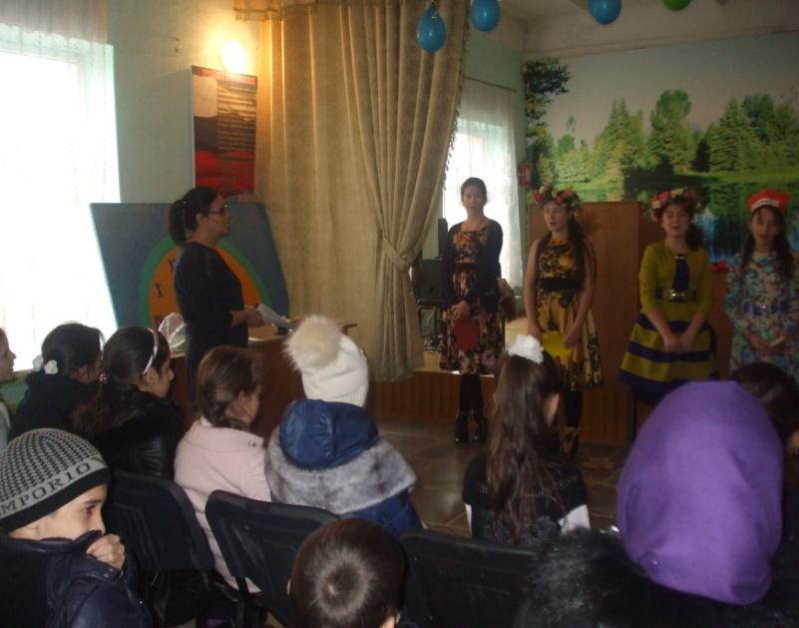
Орг.массовое мероприятие в сош №3
рук. Черивханова З.М.
Был подготовлен план проведения мероприятия. Дети подготовили поделки и цветочные композиции. Для мероприятия были изготовлены костюмы. Дети выступили с основной программой : читали стихи , исполняли песни о цветах. Были рассказаны легенды о цветах. Были показаны слайды самых редких растений. На мероприятии дети узнали много нового и интересного о цветочных растениях.
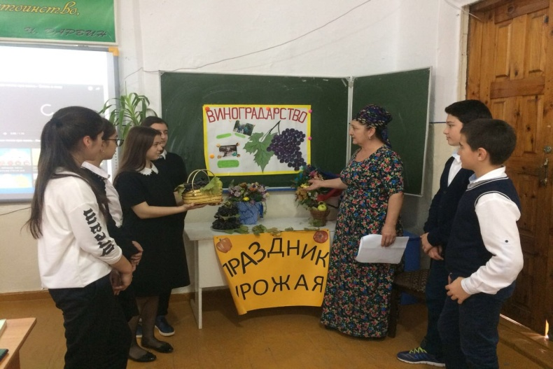
Орг.массовое мероприятие в ХМЛ
рук. Порсукова А.А.
18 января 2018г. в хасавюртовском многопрофильном лицее рук. объединения «Виноградарство» Порсукова А.А. провела орг.массовое мероприятие на тему «Зимние забавы » c уч-ся 9кл.1 и 2 группы
Цели и задачи мероприятия: вовлечение обучающихся в природоохранную деятельность, развитие творческих способностей учащихся,знакомство с зимними явлениями в природе.Учащиеся узнали много нового и интересного из жизни растений и животных зимой
На мероприятии присутствовали; классный руководитель - Майя Хаммурзаевна, работники ЭБЦ. Охват уч-ся 25 человек.
Зав. по ОМР Порсукова А.А.

Открытые занятия в школах города
В январе 2018 года открытые занятия провели следующие педагоги дополнительного образования:
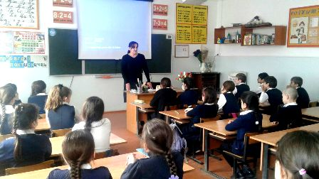
Открытое занятие в сош №14 Рук.Сайдулаева Л.У.
25 января 2018 года педагог дополнительного образования , руководитель объединения «Охрана природы» Сайдулаева Лизан Умарпашаевна провела занятие на базе СОШ № 14 на тему: «По страницам Красной книги».
Цель занятия: ознакомить детей с историей создания Красной книги, формировать основы экологической культуры, знакомство учащихся с животными и растениями, занесёнными в Красную книгу. Педагог использовала наглядный материал: слайды про животных Красной книги, видеоматериал про Красную книгу России, клип в исполнении Олега Газманова про Красную книгу, Красная книга Дагестана. Дети приняли активное участие в обсуждении данной темы, отвечали на вопросы
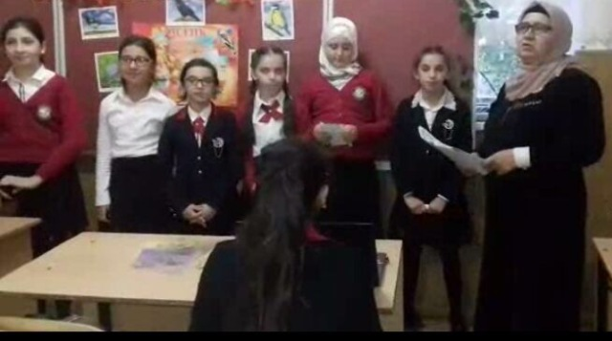
Открытое занятие в гим.№1
рук. Джабраилова Р.А.
30 января 2018 года педагог дополнительного образования, руководитель объединения «Орнитология» Джабраилова Раиса Асраддиновна провела открытое занятие в гимназии № 1 на тему: «Птицы- санитары».
Цель занятия: обобщение и систематизирование знаний детей о среде обитания, приспособленности зимующих птиц к изменениям условий среды обитания, закрепление знаний о перелётных птицах, умение их различать; обобщить знания о значении птиц в природе и в жизни человека. Педагог провела с уч-ся беседу о полезных птицах-санитарах.
Дети приняли активное участие в работе с карточками, определяли птиц по рисункам, присутствовали элементы игры и викторины, применялись слайды о птицах.
Зам.дир.по УВР Балатова Н.А.

Всероссийский национальный юниорский
водный конкурс - 2018
Каждый год по традиции с января по февраль проводится конкурс научно-исследовательских и прикладных проектов учащихся старших классов по теме охраны и восстановления водных ресурсов.Муниципальный и республиканский этапы водного конкурса-2018 состоялись соответственно: в Хасавюрте - на базе Эколого-биологического центра, в Махачкале - на базе ГБУ ДО РД «Малая академия наук»
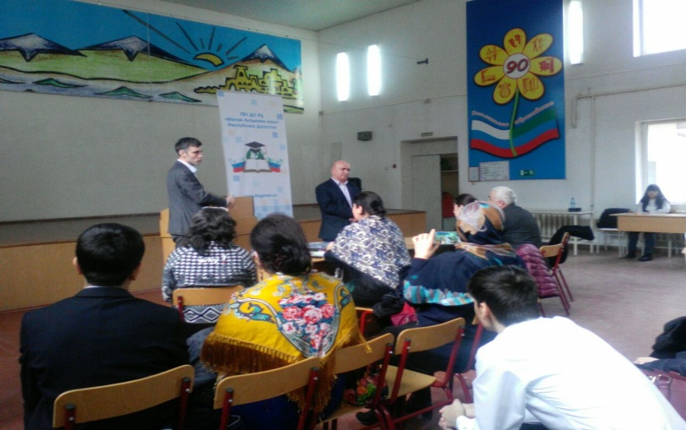
Выступление Багомаева М.А. директора ГБУ ДО РД
«Малая академия наук»
На муниципальный тур Конкурса были представлены проекты учащихся , занявшие первые места во внутришкольном этапе, который прошел в общеобразовательных учреждениях города с 10 ноября 2017 года по 23января 2018 года, а также работы победителей учащихся-экологов объединений ЭБЦ города. Подведение итогов общегородского юниорского водного конкурса было завершено 1 февраля 2018 года. Жюри, составленное из числа педагогов ДО ЭБЦ распределило места следующим образом:
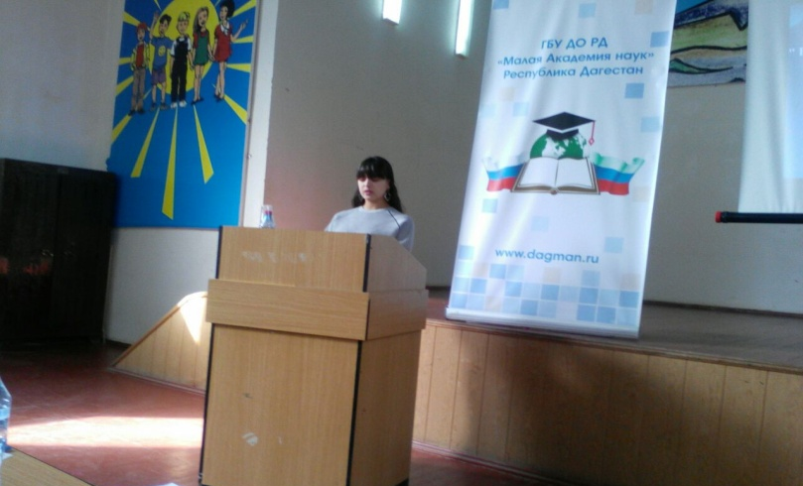
Защита проекта Мурзаевой Дженнет
1 место было присуждено уч-ся объединения «Зелёная аптека» Мурзаевой Дженнет за исследовательский проект на тему «Беречь воду- экономить семейный бюджет» . Научный руководитель: педагог ДО ЭБЦ Мурзаева М.А.
2 место заняла уч-ся 11 класса сош №10 Джангишиева Мадина, тема проекта «Защита и охрана водных ресурсов». Научный руководитель: Хизириева Бурлият Зайырхановна-уч. биол. сош№10.
3 место жюри присудило проекту «Защита водных ресурсов от истощения», работу выполнила уч-ся 9-а класса сош№8 Дагирова Тамилла. Научный рук.-Зурхаева Элиза Измуллаевна –уч. биол. сош№8.
Республиканский этап Всероссийского национального юниорского водного конкурса состоялся 16.02. 2018 года в г. Махачкале в конференц-зале «Малой академии наук»

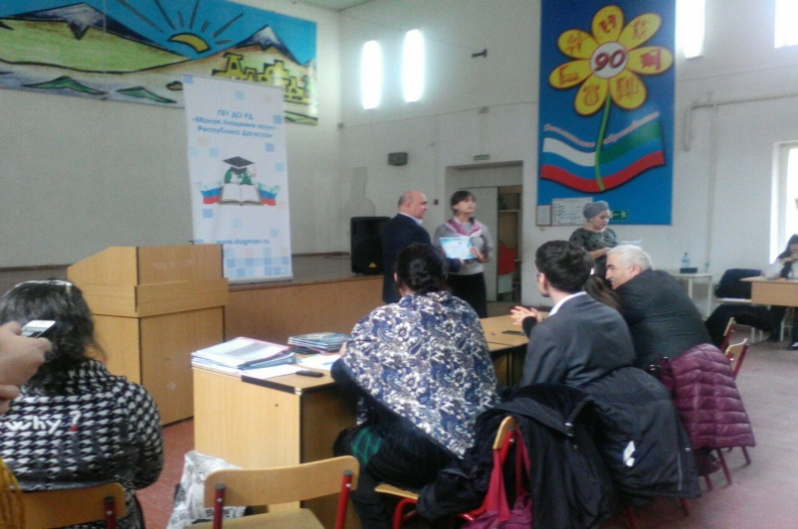
Вручение Сертификата участнице из Хасавюрта
Из 50-ти представленных на региональный тур конкурсных работ решением жюри 14 учащихся из различных городов и сел республики были допущены на
заключительный этап – презентацию и защиту исследовательских проектов . Мурзаева Дженнет решением оргкомитета была включена в состав финалистов Республиканского юниорского водного конкурса, ей был вручен Сертификат участника республиканского этапа Российского национального юниорского водного конкурса -2018. Жюри конкурса, в состав которого вошли преподаватели, заведующие кафедрами экологии, рационального природопользования ведущих ВУЗов Махачкалы, особо отметило актуальность и оригинальность исследовательского проекта финалистки из Хасавюрта. Значение участия детей и их педагогов в различных конкурсах, на которые представляются научно-исследовательских проекты очень велико, так как приобретается неоценимый опыт постановки и решения задач путем исследования
Методист по научно-исследовательской работе Мурзаева М.А.
Конкурс детского экологического рисунка . «Моя родная природа»
C целью привития детям любви к природе и бережного отношения к ней , развития у детей художественного творчества , выявления наиболее одаренных детей , отражения ими экологических проблем г. Хасавюрта в школах города был объявлен конкурс детского экологического рисунка «Моя родная природа».
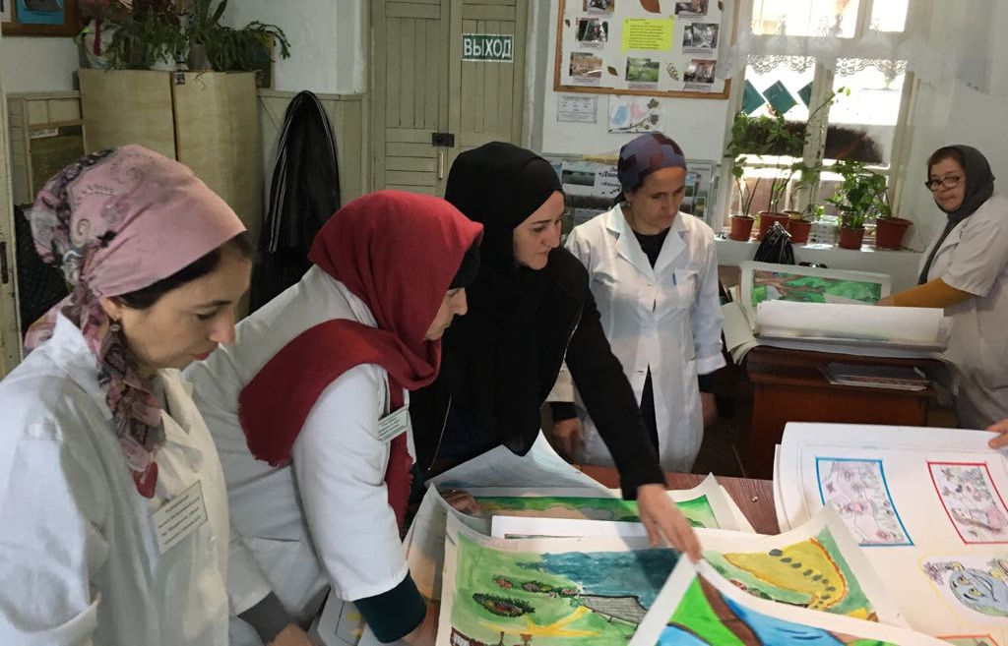
Подведение итогов конкурса педагогами ЭБЦ
Первый этап конкурса проходил в школах с13. 01. 2018г по 12.02.2018г. по трем возрастным номинациям:
Младшая возрастная группа (7-10 лет)
Средняя возрастная группа ( 11-13 лет)
Старшая возрастная группа (14-16 лет)
В школьном этапе конкурса приняло участие 1600 уч-ся.

В младшей возрастной группе (7-10лет) -760 учащихся
В средней возрастной группе (11-13лет)- 440 учащихся
В старшей возрастной группе (14-17лет)- 400 учащихся
На муниципальный этап, который проходил на базе ЭБЦ, были представлены по одной лучшей работе от каждой возрастной группы. Всего для участия в муниципальном этапе в МКУ ДО ЭБЦ было представлено -59 работ.
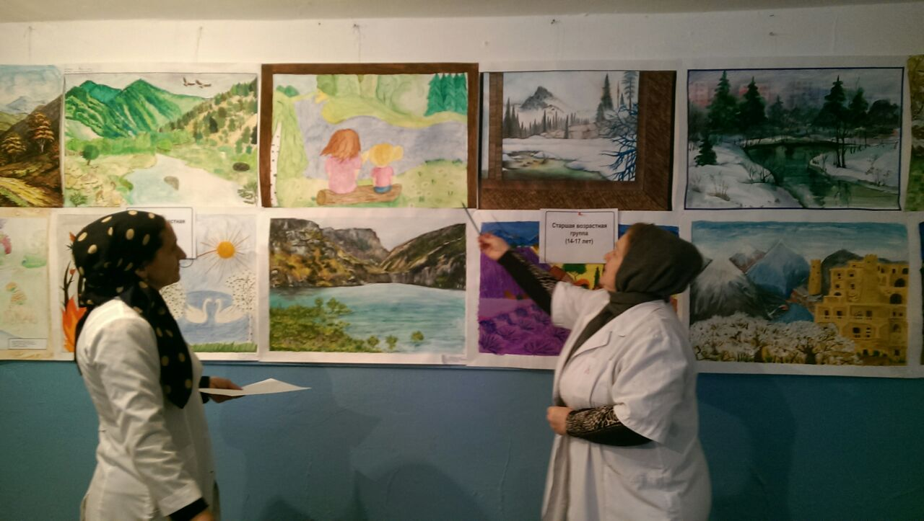
По итогам муниципального этапа дипломами от ГУО соответствующих степеней были отмечены работы следующих учащихся:
В номинации «младшая возрастная группа» (7-10 лет):
1.Алиасбалова Айшат уч-ся 4 класса гим №3 дипломом 1 степени.
2.Магомедова Ясмина уч-ся 3 класса СОШ№14 дипломом 2 степени.
3.Джамалутдинова Марьям уч-ся 4 класса СОШ№4 дипломом 2 степени.
В номинации «средняя возрастная группа» (11-13 лет):
1.Зайнулабидова Айшат уч-ся 7 класса СОШ№11 дипломом 1 степени
2.Багавдинова Аиды уч-ся 7 класса СОШ№12 дипломом 2 степени
3.Муслимов Камал уч-ся 5 класса СОШ№7 дипломом 2 степени
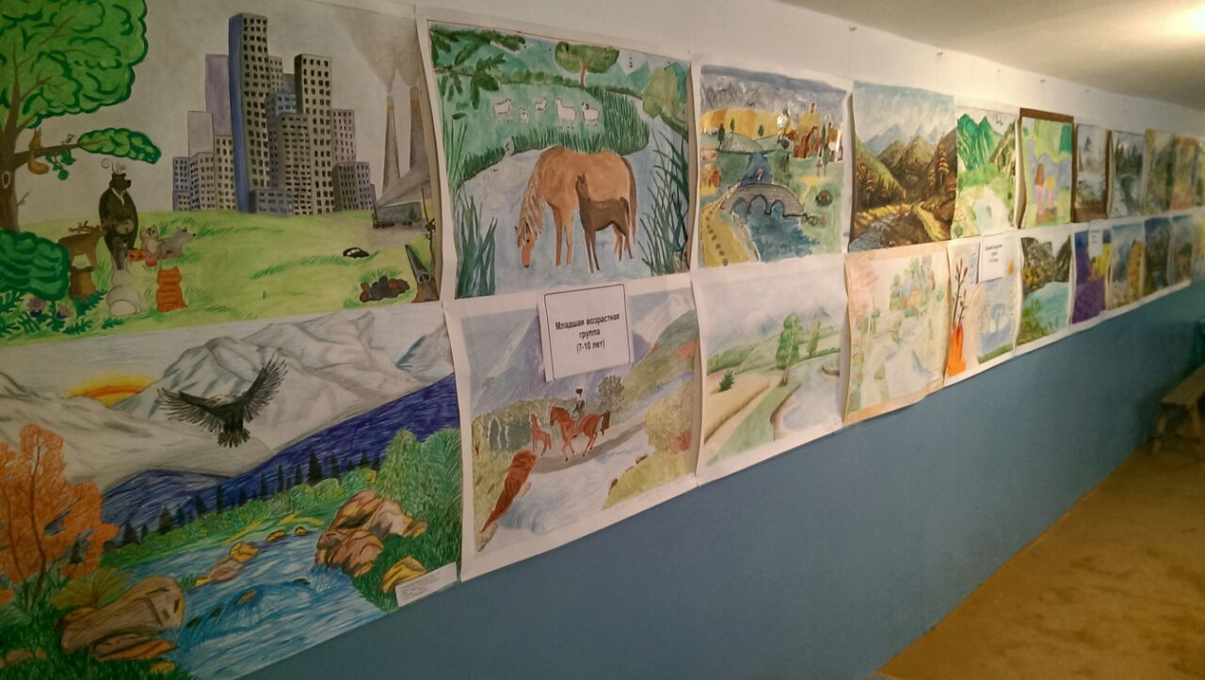
Выставка детских работ
В номинации «старшая возрастная группа» (14-16 лет):
1.Ибрагимов Сиражудин уч-ся 11 класса гим. им М. Горького дипломом 1 степени.
2.Бекмурзаева Зулхужат уч-ся 9 класса СОШ №3 дипломом 2 степени
3.Адильханова Айна уч-ся 8 класса гим.№1 дипломом 2 степени
За подготовку учащихся победителей муниципального этапа к награждению грамотами от ГУО были представлены учителя Газималикова Марина Абдулмуслимовна биолог гим. им. М.Горького за 1 место в номинации «старшая возрастная группа».

Шахбазова К.Я. биолог СОШ№11 за 1 место в номинации «средняя возрастная группа». Дациева Аида Магомедовна учительница младших классов гим.№3 за 1 место в номинации «младшая возрастная группа».
Методист ЭБЦ Ибракова А.Х.
Призер Всероссийского конкурса . «Зеленая планета»
Ежегодно уч-ся образовательных учреждений г. Хасавюрта принимают участие во Всероссийском детском экологическом форуме «Зеленая планета».
В марте 2017года на базе ЭБЦ состоялся общегородской конкурс «Зеленая планета», который проводился в 6-ти номинациях. Конкурс был посвящен Году экологии . его Цели и задачи конкурса: - развитие у детей умения выражать свое отношение к природным и культурным ценностям через результаты исследовательской, творческой и художественной деятельности.Успешно сложился 2017год для учащегося 10 класса средней школы № 11 Саритова Раджаба. Хасавюртовский школьник стал Лауреатом конкурса «Эко-объектив» XY Всероссийского детского экологического форума «Зеленая планета 2017».
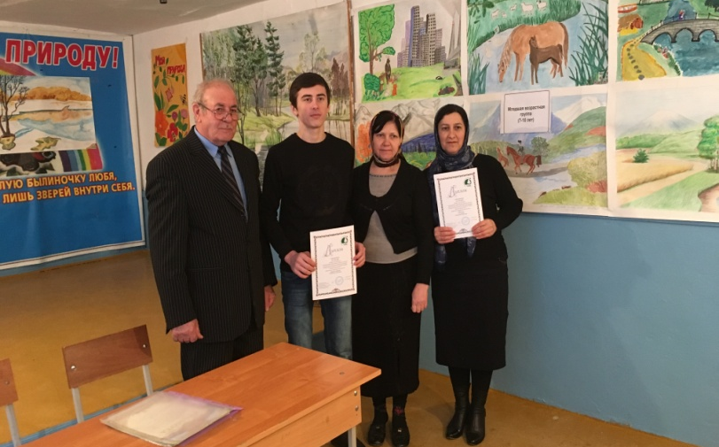
Награждение Саритова Раджаба и биолога сош №11 . Шахбазовой К.Я.
Участию во Всероссийском форуме предшествовали победы Раджаба в муниципальном и республиканских этапах конкурса «Зеленая планета 2017».
Кинорепортаж, представленный на конкурс, рассказывал о экологической деятельности уч-ся сош№11 по ликвидации стихийных бытовых свалок в пойме реки Ярык-сув, очистке и благоустройству территории вокруг школы под руководством учителя биологии Шахбазовой К.Я.
В муниципальном этапе в ЭБЦ, он стал победителем в номинации «Эко-объектив», а в Махачкале его кинорепортаж занял 2 место и был представлен для участия на детский экологический форум на всероссийском уровне, где был и отмечен Дипломом. Успешная природоохранная деятельность уча-ся и педагогов СОШ №11 также была отмечена Дипломом XY Всероссийского экологического форума «Зеленая планета 2017».
Коллектив ЭБЦ поздравляет учащегося сош№11 Саритова Раджаба, учителя биологии Шахбазову Курсум Якубовну с заслуженной наградой
Педагог ДО ЭБЦ Хадисова И.И.

Редколлегия:
Редактор -- А.А.Омаров
Отв. Секретарь-З.М.Черивханова
Вёрстка Л.У.Сайдулаева
Фотографии И.В.Умаров
г.Хасавюрт ул.Заречная пр.1 д.2

